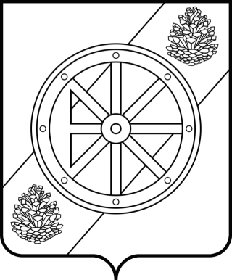
ПРОЕКТ

Няндомский муниципальный округ

Архангельской области

Собрание депутатов первого созыва

Р Е Ш Е Н И Е

________________________сессии

от « » 2025 года | №
г. Няндома

О согласовании реорганизации общества с ограниченной ответственностью «Горэлектросеть»

В соответствии со статьей 51 Федерального закона от 6 октября
2003 года № 131-ФЗ «Об общих принципах организации местного самоуправления в Российской Федерации», статьей 53 Федерального закона от
8 февраля 1998 года № 14-ФЗ «Об обществах с ограниченной ответственностью», статьями 28, 56 и 57 Устава Няндомского муниципального округа Архангельской области, Собрание депутатов р е ш а е т:
1. Согласовать реорганизацию общества с ограниченной ответственность «Горэлектросеть» (далее – ООО «Горэлектросеть») путем присоединения к обществу с ограниченной ответственностью «Муниципальная электросетевая компания» (далее – ООО «МЭСК»).
2. Рекомендовать администрации Няндомского муниципального округа Архангельской области;
1) принять решение о реорганизации ООО «Горэлектросеть» путем присоединения к ООО «МЭСК»;
2) утвердить договор о присоединении;
3) принять решение о внесении в Устав ООО «МЭСК» изменений, предусмотренных договором о присоединении.
3. Настоящее решение вступает в силу со дня его подписания.

Глава Няндомского муниципального округа Архангельской области  Председатель Собрания депутатов  Няндомского муниципального округа | А.В. Кононов  В.А. Коновалов

